DÜNYA’ NIN KATMANLARI -2-
Aşağıdakilerin hangisi yanlıştır ?
1-

A.Okyanuslar, Dünya’ daki en büyük
su kütleleridir.
B. Yeraltı suları kara katmanına aittir.
C. Hava katmanı Dünya’ mızıngözlemlenebilir katmanlarından biridir.
D. Hava katmanında su buharı
bulunur.

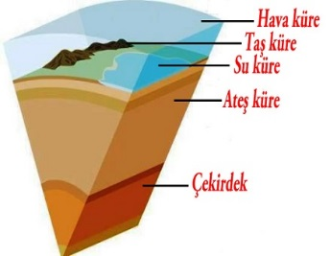
2- Dünya’ nın
katmanlarının
içten dışa doğru
sıralanışı hangi
seçenekte
doğru olarak
verilmiştir ?

I. Kızgın lavlardan oluşan katmandır.
II. Dünya’ yı en dıştan saran katmandır.
III. Karalardan oluşan katmandır.
IV. En sıcak olan katmandır.
V. Su ve çözünmüş minerallerden oluşan katmandır.

A. IV – I – III – V – II B.I – II – III – IV – V
C.I – IV – II – III – V D. IV – I – V – III – II

3-
I. Dünya’ mızın ekvatordan şişkin, kutuplardan basık olan kendine has bir şekli vardır.
II. Dünya’ mız kutuplardan hafif basık küre biçimindedir.
III. Uzaydan çekilen fotoğraflar, Dünya’ mızın küre biçiminde olduğunu gösterir.
Dünya’ mızın şekli ile ilgili yukarıda verilen bilgilerden hangileri doğrudur ?

A. I, II, III B. I ve III
C. Yalnız III D. I ve II

4-
Atmosferle ilgili aşağıdakilerden hangisi yanlıştır ?

A.Canlılar için önemli gazlar içerir.
B.Dünya’ mızı dış etkilerden korur.
C.Isıyı tutarak Dünya’ mızı sıcak tutar.
D. Dünya’ mızın gözlemleyemediğimiz katmanlarından birisidir.

5-Basınç ve Sıcaklık daha çok Dünya’nın hangi katmanında fazladır ?

A. Kara katmanı B. Ağır katman
C. Ateş katmanı D. Hava katmanı

6-
Aşağıdaki katmanlardan hangisinde yaşam yoktur?

A. Hava katmanı B. Su katmanı
C. Kara katmanı D. Ateş katmanı

Dünyanın katmanlarından en soğuk olanı aşağıdakilerin hangisidir ?
7-

A. Su katmanı B. Hava katmanı
C. Ağır katman D. Kara katmanı

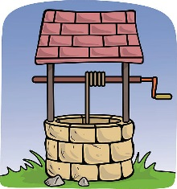

8- Yer altı suları hangi
katmanda yer alır ?

A. Su katmanı B. Hava katmanı
C. Ağır katman D. Ateş katmanı

9-Dünya ile ilgili verilen bilgilerden hangisi yanlıştır ?
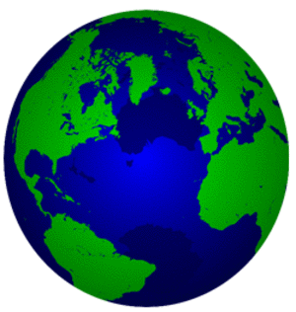
A. Hareket etmez.
B.Şekli yuvarlaktır.
C. Merkezi çekirdektir.
D.Katmanları vardır.

10-
1- Magmadan oluşur.
2- Dünyanın dörtte üçünü oluşturur.
3- Canlıların ve bitkilerin yaşam alanıdır.
4- İçerisinde ozon tabakası bulunur.

Yukarıda özellikleri verilen katmanlar sırasıyla hangi seçenekte verilmiştir ?

A.Su küre – Hava küre – Taş küre – Ateş küre
B.Taş küre – Hava küre – Su küre – Ateş küre
C. Ateş küre – Su küre – Taş küre – Hava küre
D.Ağır küre – Hava küre – Ateş küre – Su küre

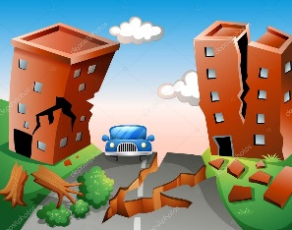
11-

Depremlerin meydana geldiği katman aşağıdakilerden hangisidir ?

A.Ağır küre B. Taş küre
C.Hava küre D.Ozon tabakası

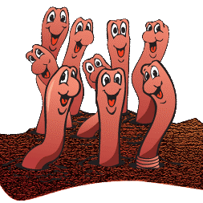
12- Yağmurlu günlerde
solucanlar toprağın
yüzeyine çıkarlar. Bu
olayın nedeni
aşağıdakilerden
hangisidir ?

A.Solucanlar toprak üstünde avlanırlar.
B. Yağmur suları topraktaki hava boşluklarını doldurduğundan hava almak için çıkarlar.
C.Yiyecek aramak için çıkarlar.
D.Yağmur suları toprak altını soğuttuğu için yüzeye ısınmak için çıkarlar.
13-
Dünyanın yapısı ile ilgili araştırmalar yapan meslek hangisidir ?

A.Madenci B.Jeolog
C.Astronot D.Arkeolog

Dünyaya uzaydan bakan bir astronot aşağıdaki katmanların hangisini göremez ?
14-
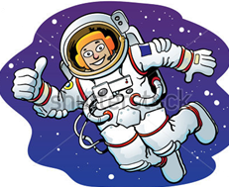

A.Hava B. Su C. Ateş D.Taş

15-Rüzgar, yağmur, kar gibi olaylar hangi katmanda gerçekleşir ?

A.Hava küre B.Taş küre
C.Su küre D.Ateş küre

Toprak içinde aşağıdakilerden hangisi bulunur ?
16-

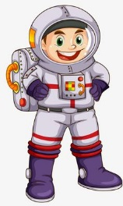

A.Ufalanmış kaya parçaları
B.Bitki kalıntıları
C.Hayvan kalıntıları
D. Hepsi

17-Aşağıdakilerden hangisi yeryüzünü uzun sürede değiştiren etmenlerdendir ?

A. Rüzgârlar B.Toprak kayması
C.Depremler D.Yanardağlar

18- Dünya’ mız, Güneş sistemi içerisinde kaçıncı gezegendir ?

A. 2 B. 3 C. 4 D. 5
www.HangiSoru.com

